# Créer une hasValueBox sur des données complexes

## Objectif :

Le contrôle ***hasValueBox*** est prévu à l’origine pour recevoir en entrée 2 tableaux de données **simples** (nombres, chaînes de caractères, dates, booleens). Il existe cependant des cas où les données de l’ou ou l’autre tableau (voir les 2) soient des **objets** javascript.

Dans l’exemple suivant un utilisateur peut avoir un ou plusieurs groupes :

**{**

tag**:**"user"**,** id**:**"user1"**,** label**:**"User 1"**,** groups**:[**

**{**idGroup**:**"group2"**},**

**{**idGroup**:**"group4"**}**

**]**

**}**

Ont voit ici que les références aux groupes sont des objets :**{**idGroup**:**"group2"**}**.

D’autre part les groupes possibles sont eux aussi des objets :

***var*** groups**=[**

**{**tag**:**"group"**,** id**:**"group1"**,** label**:**"Groupe 1"**},**

**{**tag**:**"group"**,** id**:**"group2"**,** label**:**"Groupe 2"**},**

**{**tag**:**"group"**,** id**:**"group3"**,** label**:**"Groupe 3"**},**

**{**tag**:**"group"**,** id**:**"group4"**,** label**:**"Groupe 4"**},**

**{**tag**:**"group"**,** id**:**"group5"**,** label**:**"Groupe 5"**}**

**];**

## Mise en place :

**Prérequis**

Les fichiers suivants doivent être inclus :

* ***hasValueBox.js***
* ***jsa.application.js***



Voir ***hasValueBox - complexe.htm***

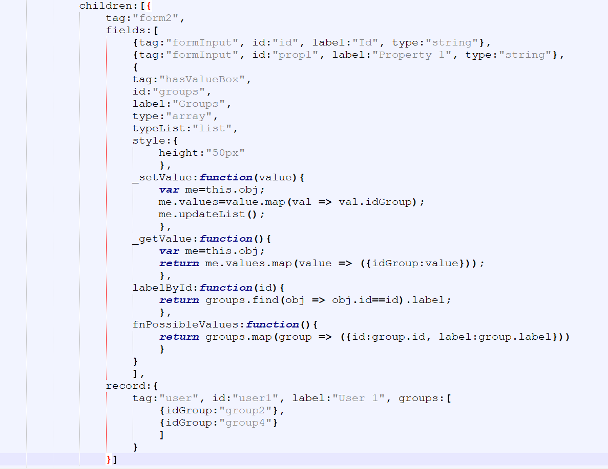

On utilise ainsi les fonctions :

* ***_setValue(value)*** :  
  A partir des données en entrées elle renseigne la propriété ***values*** avec un tableau ne contenant que les identifiants

[{idGroup : "groupXXX"}] => ["groupXXX"]

* ***_getValue()***A partir du tableaux d’identifiants présent dans la propriété *values* la fonction recrée les [{idGroup : "groupXXX"}]. C’est donc l’opération inverse à la précédente

["groupXXX"] => [{idGroup : "groupXXX"}]

* ***labelById (id)*** :

Elle permet d’obtenir le label associé à l’objet - valeur possible (ici les *user*)

Id => label

* ***fnPossibleValues() :***  
  Elle permet d’extraire les **id** et **label** à partir des valeurs possibles.  
  Ici [{groups} => [{id :id, label :label}]]

**Remarque**

Pour rappel *_setValue()* et *_getValue()* sont prévues par tous les contrôles destinés à appartenir à une *form2*